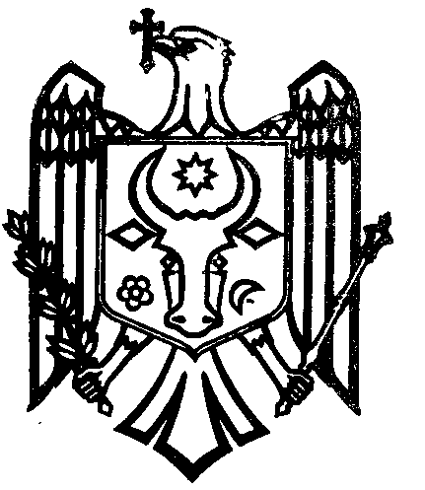
REPUBLICA MOLDOVA Peспублика Молдова
Consiliul Sătesc COJUŞNA Сельский Совет КОЖУШНА

Raionul Străşeni Страшенский район
PRIMĂRIA Примэрия

Proiect

DECIZIE nr.
din .12.2022

Cu privire la casarea bunurilor uzate

În conformitate cu art. 14 (2), litera b, al Legii nr. 436-XVI din 28.12.2006 privind administrația publică locală; art. 8 al Hotărârii Guvernului RM nr. 500 din 12.05.1998 despre aprobarea Regulamentului privind casarea bunurilor uzate, raportate la mijloacele fixe, în legătură cu uzura avansată și necesitatea decontării, luând în considerare și lipsa raționamentului de a efectua lucrările de reparație, conform actelor de examinare anexate și respectiv, imposibilitatea utilizării în continuare.

Consiliul sătesc DECIDE:

- Se acceptă casarea bunurilor uzate, indicate în anexa nr. 1, la prezenta decizie, din lista mijloacelor fixe de la Aparatul Primarului, conform actului de examinare tehnică anexat și necesitatea decontării lor, precum și luând în considerare lipsa raționamentului de a efectua lucrările de reparație, fiind, în așa fel, imposibilă utilizarea lor în continuare.
- Prezenta decizie intră în vigoare la data includerii în Registrul de stat al actelor locale și poate fi contestată cu cerere de chemare în judecată la Judecătoria Strășeni, Sediul Central, în termen de 30 zile de la comunicare, în corespundere cu prevederile Codului Administrativ al Republicii Moldova.
- Controlul asupra executării prevederilor prezentei decizii se pune pe seama Dnei Bivol Margareta, contabil-șef.

Președinte al ședinței consiliului

Secretar al consiliului Svetlana Fulga

